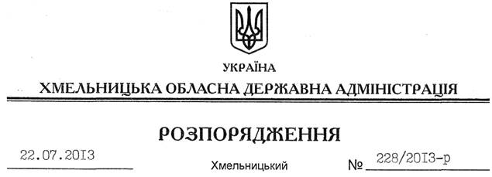

Про надання дозволу на розробку технічної документації із землеустрою щодо встановлення (відновлення) меж земельних ділянок в натурі (на місцевості) КП “Полонський завод “Маяк”

На підставі статей 6, 21, 39 Закону України “Про місцеві державні адміністрації”, статей 17, 93, 122, 123, 124, 134 Земельного кодексу України, статті 55 Закону України “Про землеустрій”, розглянувши клопотання КП “Полонський завод “Маяк” від 12 липня 2013 року № 52, 53 та подані матеріали:
1. Надати дозвіл Колективному підприємству “Полонський завод “Маяк” на розроблення технічних документацій із землеустрою щодо встановлення (відновлення) меж земельних ділянок в натурі (на місцевості), кадастрові номери 6823681000:08:001:0011, 6823681000:08:001:0012, за рахунок земель державної власності (землі промисловості, транспорту, зв’язку, енергетики, оборони та іншого призначення), що знаходяться за межами населених пунктів на території Буртинської сільської ради Полонського району.
2. КП “Полонський завод “Маяк” при розробленні технічних документацій із землеустрою щодо встановлення (відновлення) меж земельних ділянок в натурі (на місцевості) забезпечити дотримання вимог чинного законодавства.
3. Контроль за виконанням цього розпорядження покласти на заступника голови облдержадміністрації В.Галищука.

Голова адміністрації В.Ядуха

